重庆市铜梁区规划和自然资源局

关于金龙御府项目消防控制室位置调整的公示

为进一步推进依法行政和政务公开，提高规划的社会参与和群众监督水平，依据《重庆市规划和自然资源局关于印发规划管理公示办法的通知》(渝规资规范〔2020〕7号)之规定，现将金龙御府项目消防控制室位置调整的相关情况公示如下:

一、项目基本情况

项目名称:铜梁区金龙御府项目

建设单位:重庆市金梁实业(集团)有限公司

设计单位:重庆市聚晟建筑设计有限责任公司

建设地址:重庆市铜梁区铜梁县金龙社区4、9组还建地26号块

二、公示前公告情况

2024年9月10日至2024年9月12日期间，铜梁区规划和自然资源局于市规划自然资源局公众信息网(https://ghzrzyj.cq.gov.cn/zz/tlg/zwgk/fdzdgknr/ghxx 398731/)向社会公告本次公示的拟公示事项、方式、时间、地点、规划自然资源主管部门联系人和联系电话等，该公告中，公示起始与结束时间、公示地点与实际公示时间和地点一致。

三、规划调整方案的情况介绍

建设单位重庆市金梁实业(集团)有限公司于2013年11月12日在铜梁县公共资源综合交易中心二楼204室(地点)举办的国有建设用地使用权拍卖出让活动中，竞得编号[2013]TL002006-076号铜梁县金龙社区4、9组还建地26号地块的国有建设用地使用权，并于2021年11月12日取得建设工程规划许可证（建字第500151202100192号）。消防控制室位于商业轴线E、H、29、31轴，面积为67.5㎡，由于道路不通畅，为了方便监督管理，消防控制室移至商业E、H、9、13轴，更改后的防控制室面积为67.5㎡，变更后面积和使用功能不变，消防控制室满足现行规范相关要求，与室外道路畅通。

区规划自然资源局依据规划管理公示办法之规定，按程序对该规划调整方案予以公告及公示。

调整方案文字说明和具体情况详见附件1《重庆市金梁实业（集团）有限公司关于金龙御府项目消防控制室位置调整的请示》及附件2《金龙御府项目消防控制室规划调整方案》。

四、公示地点

铜梁区规划和自然资源局一楼门厅、市规划自然资源局公众信息网(https://ghzrzyj.cq.gov.cn/zz/tlg/zwgk/fdzdgknr/ghxx398731/)、建设项目现场施工出入口、售楼部。

五、公示时间

2024年9月13日——2024年9月19日（7日）。

六、反馈意见和申请听证

反馈意见以及申请听证的期限截止至公示期届满后5个工作日(2024年9月24日)。

反馈意见的，应向组织公示的规划自然资源主管部门提供身份证明材联系方式和书面意见，如为利害关系人，还应提供房产证(或购房合料、同)等证明公示事项直接涉及其利益的材料。组织公示的规划自然资源主管部门在意见反馈期限届满之日起5个工作日内按照规划管理公示办法相关要求提出处理意见。申请听证的，应于申请听证的期限内向听证组织部门管部门在意见反馈期限届满之日起5个工作日内按照规划管理公示办法相关要求提出处理意见。申请听证的，应于申请听证的期限内向听证组织部门提出书面听证申请，并提供身份证明材料、联系方式、书面意见、房产证(或购房合同)等证明公示事项直接涉及其利益的材料。

七、联系方式

联系人：练老师；联系电话：023-45693152；邮编：402560；地址：巴川街道河湾36号。

附件：

1.《重庆市金梁实业（集团）有限公司关于金龙御府项目消防控制室位置调整的请示》

2.重庆市金梁实业（集团）有限公司铜梁区金龙御府项目消防控制室规划调整方案

重庆市铜梁区规划和自然资源局

2024年9月9日

附件1：重庆市金梁实业（集团）有限公司《关于金龙御府项目消防控制室位置调整的请示》

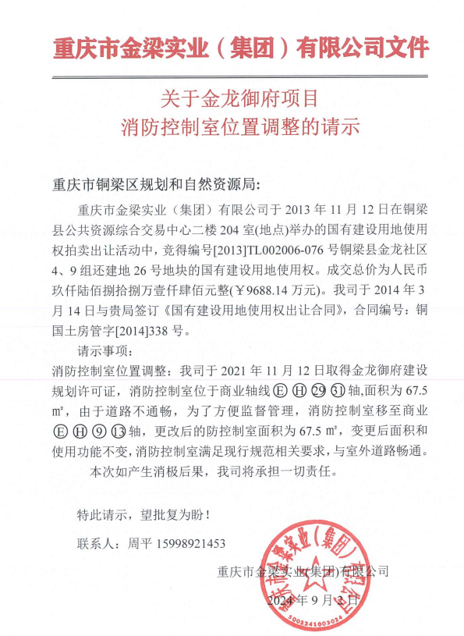

附件2：重庆市金梁实业（集团）有限公司铜梁区金龙御府项目消防控制室规划调整方案

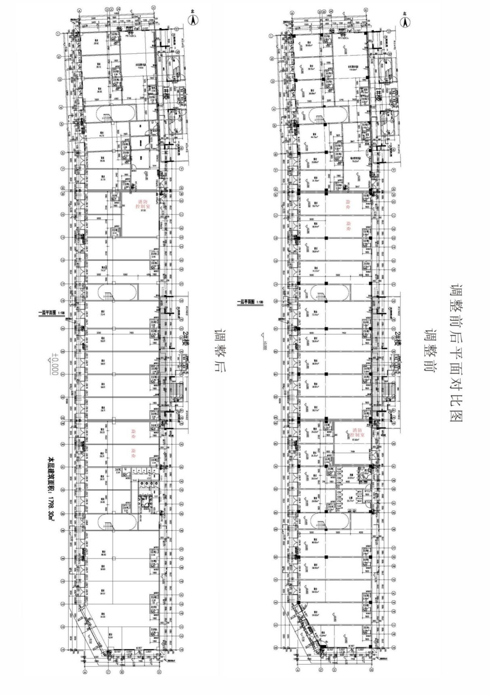

调整前后指标对比：（调整前）

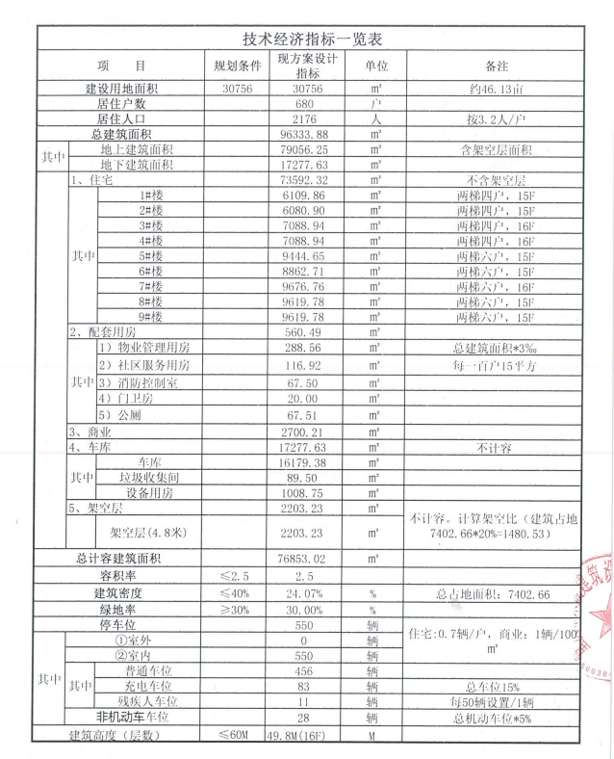

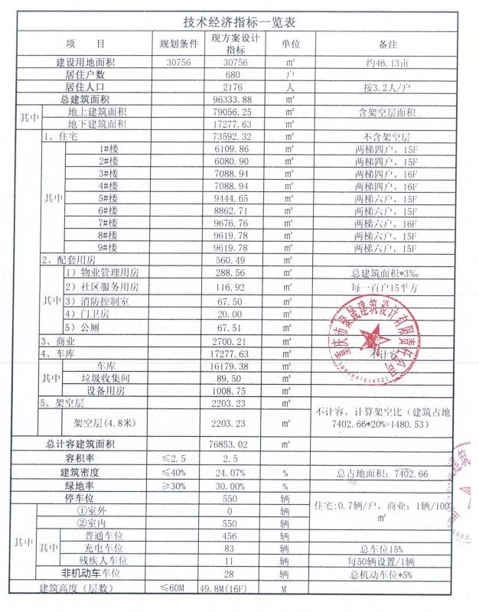调整前后指标对比：（调整后）